**Учебный центр IT Class**

**Список заданий**

**Простейшие программы.**

**Ввод/вывод данных**

**1.** Составить программу вывода на экран числа, вводимого с клавиатуры. Выводимому числу должно предшествовать сообщение "Вы ввели число".

**2.** Составить программу вывода на экран числа, вводимого с клавиатуры. После выводимого числа должно следовать сообщение " - вот какое число Вы ввели".

**3.** Вывести на одной строке значения переменных 1, 13 и 49 с одним пробелом между ними.

**4.** Вывести на одной строке значения переменных 7, 15 и 100 с двумя пробелами между ними.

**5.** Составить программу вывода на экран в одну строку трех любых чисел с двумя пробелами между ними.

**6.** Составить программу вывода на экран в одну строку четырех любых чисел с одним пробелом между ними.

**7.** Вывести на экран числа 50 и 10 одно под другим.

**8.** Вывести на экран числа 5, 10 и 21 одно под другим.

**9.** Составить программу вывода на экран "столбиком" четырех любых чисел.

**10.** Составить программу вывода на экран следующей информации (значения хранятся в переменных):

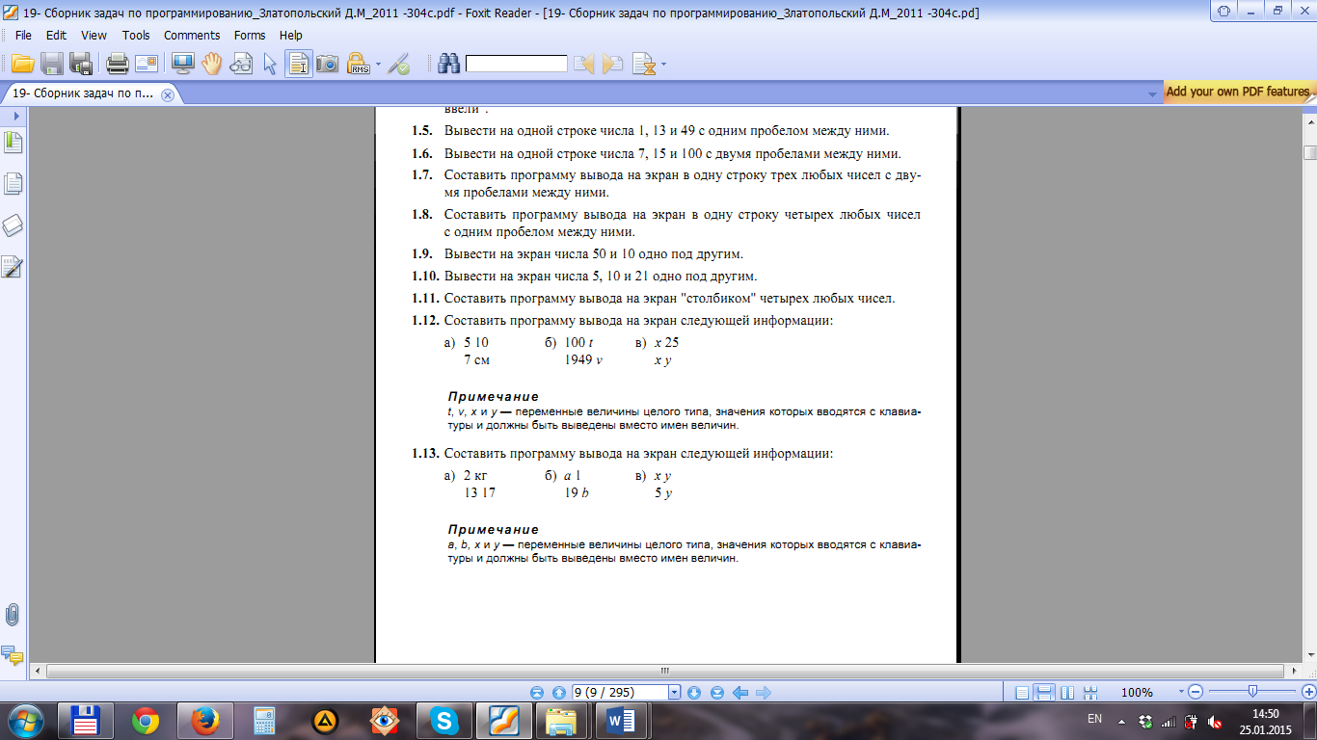

**11.** Составить программу вывода на экран следующей информации (значения хранятся в переменных):



**12.** Указать значения величин s и k после выполнения следующих операторов

присваивания:

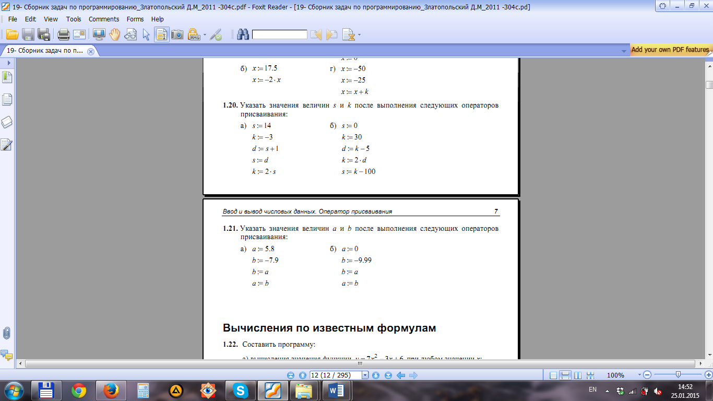

**13.** Составить программу вычисления значения функции при любом значении x.

